**西 安 邮 电 大 学**

**（计算机学院）**

高级语言课程设计报告

# 题 目：学生信息管理系统

**专业名称： 计算机科学与技术**

**班 级： 1402**

**学生姓名： 贾浩**

**学号（8位）： 04141053**

**指导教师： 宋辉**

**设计起止时间：**2015年6月24日—2015年7月3日

一. 设计目的

利用c语言的链表或结构体数组实现学生信息的管理，利用所学知识解决实际问题，巩固自己所学。

## 二. 设计内容

有登录界面的学生信息管理系统，可以实现学生信息的录入，显示，删除，排序，统计，文件读写等功能。

## 三．概要设计

### 1．功能模块图；

学生信息管理系统

管理员登录

录入学生信息

显示学生信息

查找学生信息

修改学生信息

删除学生信息

统计学生信息

排序学生信息

写入文件

提取文件

按学号查找

按姓名查找

按地址查找

按班级查找

按电话查找

按学号排序

按姓名排序

按班级排序

### 2．各个模块详细的功能描述。

**管理员登录模块：**该模块有三个功能，登陆、修改密码、退出；

**录入模块：**录入学生信息，学生信息有学号，姓名，班级，性别，地址，电话。每输入完一项后，按回车键确认；

**显示模块：**将用户确认保存的学生信息全部打印在屏幕上，按任意键返回；

**查找模块：**用户选择要查找的方式如按姓名查找，按学号查找等，查找到结果后将数据打印在屏幕上，若没有则提示用户没有该信息，按任意键返回；

**修改模块：**提示用户输入要修改的学生姓名或学号，查找到结果后将查找到数据打印在屏幕上，若没有则提示用户没有该信息，按任意键返回；

**删除模块：**提示用户输入要删除的学生姓名或学号，将要删除的学生信息打印在屏幕上，提示用户是否要删除该信息，用户输入“删除”则删除该数据；

**排序模块：** 用户选择要排序的方式如按姓氏排序，按学号排序等，将排序之后的结果打印在屏幕上；

**统计模块：**将统计分析之后的数据如男生人数、女生人数、各班人数、各地人数等打印在屏幕上；

**写入文件：**将链表中的数据写入文件中；

**文件提取：**将文件中的数据读出并放入链表中；

## 四．详细设计

### 1．功能函数的调用关系图

Inputt

outputt

search_

search_menu

editt

deletee

Menuu

login_roott

t

Main

Loginn

reorder _name

reorder__menuu

countt

Writee

readd

**2．各功能函数的数据流程图**

login

main

Case 1

login

Case 2

false

true

Login_root

menu

用户输入密码

end

End

Esc

用户选择

Menu

Read

Output

Search

Count

Write

Edit

Reorder

Delete

Input

否

是

end

是否正确

Delete

返回主菜单

将所有数据打印在屏幕上

Output

否

是

返回主菜单

将信息存入链表

是否保存？

用户输入信息

Input

Search

**3．重点设计及编码**

否

否

是

返回主菜单

将数据打印在屏幕上

是否查找到？

用户输入要查找的信息

返回主菜单

用户输入要删除的信息

是

将该节点删除

是否删除？

否

返回主菜单

将数据写入数据

是

write

是否写入文件？

否

是

返回主菜单

提示用户没有该信息

将数据打印在屏幕上

是否查找到？

用户输入要修改的信息

Edit

返回主菜单

将统计结果打印在屏幕上

Count

返回主菜单

将排序后的数据打印在桌面上

Reorder

用户选择排序方式

按班级排序

按学号排序

按姓氏排序

**主菜单**

while(choice!=0)

{

p=1;

system("cls");

printf("\n\n\t\t--------------------------------------------------------\n");

printf("\t\t| 主菜单 |\n");

printf("\t\t--------------------------------------------------------\n");

printf("\t\t| |\n");

printf("\t\t| 1.录入 |\n");

printf("\t\t| 2.显示 |\n");

printf("\t\t| 3.查找 |\n");

printf("\t\t| 4.修改 |\n");

printf("\t\t| 5.删除 |\n");

printf("\t\t| 6.排序 |\n");

printf("\t\t| 7.统计 |\n");

printf("\t\t| 8.保存信息 |\n");

printf("\t\t| 9.文件提取 |\n");

printf("\t\t| 0.退出 |\n");

printf("\t\t--------------------------------------------------------\n");

printf("\t\t| |\n");

printf("\t\t--------------------------------------------------------\n");

while(p!=13)

{

gotoxy(i,j);

printf(">>");

p=getch();

if(p==72&&j>6)

{

gotoxy(i,j);

printf(" ");

j--;

choice--;

}

if(p==80&&j<=14)

{

gotoxy(i,j);

printf(" ");

j++;

choice++;

}

if(j==15&&p==13)

choice=0;

if(p==27)

login();

}

switch(choice)

{

case 1:

system("cls");

input();

break;

case 2:

system("cls");

output();

break;

case 3:

system("cls");

search_menu();

break;

case 4:

system("cls");

edit();

break;

case 5:

system("cls");

Delete();

break;

case 6:

system("cls");

reorder_menu();

break;

case 7:

system("cls");

count();

break;

case 8:

system("cls");

write();

break;

case 9:

system("cls");

read();

break;

case 0:

gotoxy(18,17);

login();

}

}

**统计**

while(p!=NULL)

{

if(strcmp(p->sex,"男")==0)

{

i++;

}

else

j++;

p=p->next;

}

gotoxy(18,5);

printf("男生%d人 女生%d人",i,j);

while(m<6)

{

p=head->next;

n=0;

while(p!=NULL)

{

if(strcmp(p->clas,temp[m])==0)

{

n++;

}

p=p->next;

}

if(n!=0)

{

gotoxy(x,y);

printf("%s班%d人",temp[m],n);

x+=10;

}

m++;

}

x=18,y=7;

while(m<8)

{

p=head->next;

n=0;

while(p!=NULL)

{

if(strcmp(p->ad,temp[m])==0)

{

n++;

}

p=p->next;

}

if(n!=0)

{

gotoxy(x,y);

if(m==6)

printf("陕西%d人",n);

if(m==7)

printf("河北%d人",n);

x+=10;

}

m++;

}

getch();

}

**排序**

for(p=head->next;p!=NULL;p=p->next)

{

for(q=p->next;q!=NULL;q=q->next)

{

if(i==1)

if(strcmp(p->name,q->name)>0)

{

strcpy(id,q->id);

strcpy(q->id,p->id);

strcpy(p->id,id);

strcpy(name,q->name);

strcpy(q->name,p->name);

strcpy(p->name,name);

strcpy(ad,q->ad);

strcpy(q->ad,p->ad);

strcpy(p->ad,ad);

strcpy(tel,q->tel);

strcpy(q->tel,p->tel);

strcpy(p->tel,tel);

strcpy(clas,q->clas);

strcpy(q->clas,p->clas);

strcpy(p->clas,clas);

strcpy(sex,q->sex);

strcpy(q->sex,p->sex);

strcpy(p->sex,sex);

}

if(i==2)

if(strcmp(p->id,q->id)>0)

{

strcpy(id,q->id);

strcpy(q->id,p->id);

strcpy(p->id,id);

strcpy(name,q->name);

strcpy(q->name,p->name);

strcpy(p->name,name);

strcpy(ad,q->ad);

strcpy(q->ad,p->ad);

strcpy(p->ad,ad);

strcpy(tel,q->tel);

strcpy(q->tel,p->tel);

strcpy(p->tel,tel);

strcpy(clas,q->clas);

strcpy(q->clas,p->clas);

strcpy(p->clas,clas);

strcpy(sex,q->sex);

strcpy(q->sex,p->sex);

strcpy(p->sex,sex);

}

if(i==3)

if(strcmp(p->clas,q->clas)>0)

{

strcpy(id,q->id);

strcpy(q->id,p->id);

strcpy(p->id,id);

strcpy(name,q->name);

strcpy(q->name,p->name);

strcpy(p->name,name);

strcpy(ad,q->ad);

strcpy(q->ad,p->ad);

strcpy(p->ad,ad);

strcpy(tel,q->tel);

strcpy(q->tel,p->tel);

strcpy(p->tel,tel);

strcpy(clas,q->clas);

strcpy(q->clas,p->clas);

strcpy(p->clas,clas);

strcpy(sex,q->sex);

strcpy(q->sex,p->sex);

strcpy(p->sex,sex);

}

}

}

**删除**

printf("输入要删除的姓名或学号:");

scanf("%s",temp);

while(p!=NULL)

{

q=p;

p=p->next;

if(strcmp(temp,p->name)==0||strcmp(temp,p->id)==0)

{

gotoxy(18,6);

printf("学号\t姓名\t性别\t班级\t住址\t电话");

gotoxy(18,7);

printf("%s\t",p->id);

printf("%s\t",p->name);

printf("%s\t",p->sex);

printf("%s\t",p->clas);

printf("%s\t",p->ad);

printf("%s\n",p->tel);

count++;

break;

}

}

if(head->next==NULL||count==0)

{

gotoxy(18,17);

printf("没有该信息！按任意键返回主菜单！");

getch();

return;

}

else

{

gotoxy(18,17);

printf("请确认删除（输入“删除”确认）:");

scanf("%s",f);

if(strcmp(f,"删除")==0)

{

_count--;

q->next=p->next;

free(p);

}

gotoxy(18,17);

printf("删除成功！按任意键返回主菜单！ ");

getch();

return;

}

## 五．测试数据及运行结果

### 1．正常测试数据和运行结果

要求提供3组正常测试数据和运行结果

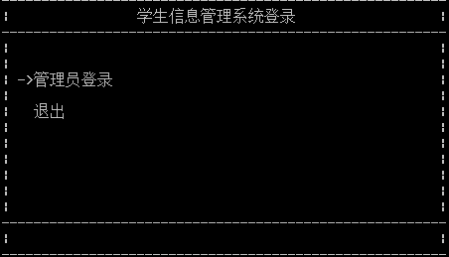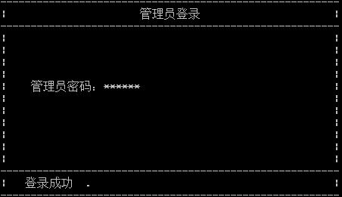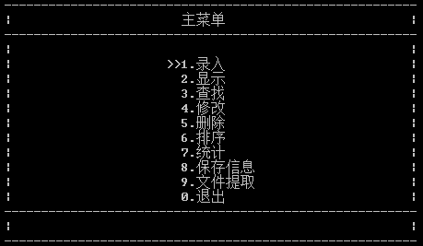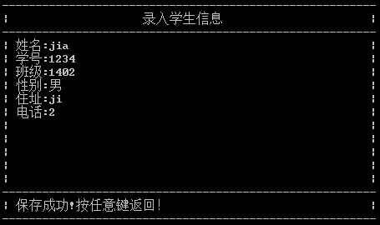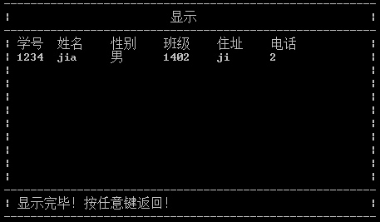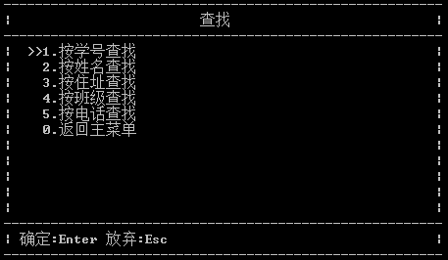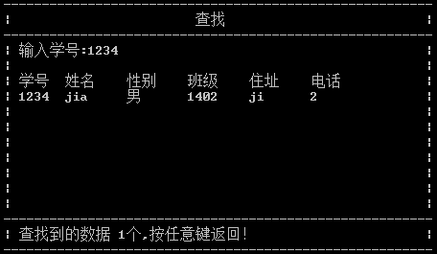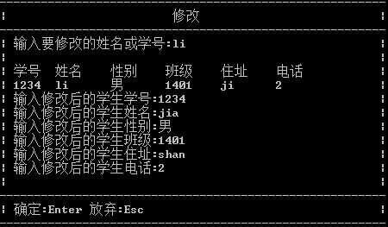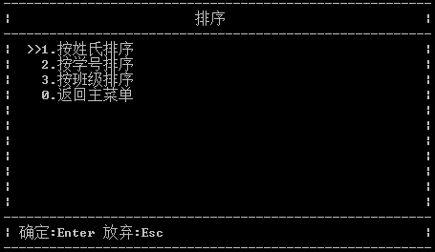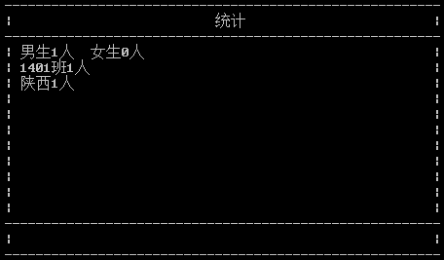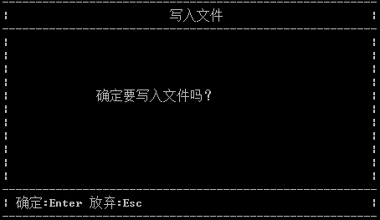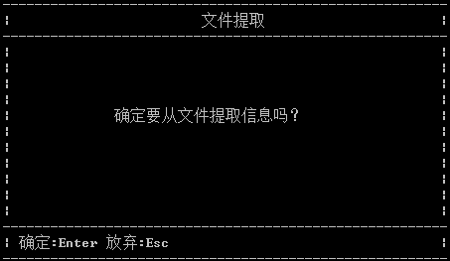

### 2．异常测试数据及运行结果

要求提供2组异常测试数据和运行结果

## 六．调试情况，设计技巧及体会

### 改进方案

**评价：**

实现了学生管理系统的基本功能，并且实现了字符界面，可以用键盘方向键控制选择功能项，但是附加功能较少，另，管理员登录功能处理粗糙，无管理员添加，删除，更改等模块。

**改进方案：**

在管理员登录模块处再完善，增加管理员账户的添加，删除，更改等功能。

### 体会

通过两个星期的课程设计，让我们对c语言有了更深层次的理解和掌握，也让我们对一个大程序从构思，设计到一步步实现功能到最后将程序完善，有了了解。

## 七．参考文献

百度文库

**西安邮电大学计算机学院(系)高级语言课程设计过程考核表**

|  |  |  |  |  |
| --- | --- | --- | --- | --- |
| **学生姓名** |  | | **班级/学号** | **计科1402 /** |
| **承担任务实验室（单位）** | **嵌入式实验室** | | **所在部门** | **计算机学院** |
| **实施时间** | **2015年 6 月24日 — 2015 年 7 月 3 日** | | | |
| **具体内容** | **第一周** |  | | |
| **第二周** |  | | |
| **……** |  | | |
| **指导教师（师傅）姓名** | **宋辉** | | **职务或职称** | **讲师** |
| **指导教师（师傅）**  **对学生的评价** | **学习态度** | | **□ 认真 □ 一般 □ 不认真** | |
| **学习纪律** | | **□ 全勤 □ 偶尔缺勤 □ 经常缺勤** | |
| **实践能力** | | **□ 很强 □ 一般 □ 较差** | |
| **指导教师（师傅）对学生专业知识或社会实践能力等情况的意见** | **指导教师（师傅）签字**  **年 月 日** | | | |

**西安邮电大学 计算机学 院**

附件8

**高级语言课程设计 成绩鉴定表**

|  |  |  |  |  |  |  |  |
| --- | --- | --- | --- | --- | --- | --- | --- |
| 学生姓名 |  | | 班级/学号 | | 计科1402 / | | |
| 进行时间 | 2015年 6 月 24 日 — 2015年 7 月 3 日 | | | | | | |
| 成绩鉴定 | 学习态度（20分） | 平时考勤（10分） | | | | |  |
| 学习纪律（10分） | | | | |  |
| 设计效果（40分） | 创新性（10分） | | | | |  |
| 功能完整性（10分） | | | | |  |
| 系统稳定性（10分） | | | | |  |
| 界面友好性（10分） | | | | |  |
| 报告鉴定  （40分） | 前期准备和调研，资料查阅与分析（10分） | | | | |  |
| 系统设计方案（10分） | | | | |  |
| 报告质量(主题、结构、观点、逻辑、资料、字数）（10分) | | | | |  |
| 认识总结（10分） | | | | |  |
| 评阅教师姓名 | 宋辉 | 职称 | | 讲师 | | 成绩 |  |
| 评语 | 评阅教师签字  年 月 日 | | | | | | |